Всероссийский заочный финансово-экономический институт

Кафедра Региональной экономики и управления

КОНТРОЛЬНАЯ РАБОТА

По дисциплине "Система государственного управления"

Москва 2009

**Формы государственной власти (правления) и государственного устройства**

1. **Особенности политико-правовой формы власти, ее источники и ресурсы**

*Форма правления* - организация верховной власти в государстве, характеризующаяся ее источниками и принципами взаимоотношения органов власти между собой и с населением.

*Форма правления показывает*:

* как создаются высшие органы власти в государстве
* их структуру
* какие принципы лежат в основе взаимодействия между государственными органами
* как строятся взаимоотношения между верховной властью и рядовыми гражданами страны
* в какой мере организация органов государства позволяет обеспечивать права и свободы граждан

Форму правления не следует путать с формой государственного устройства и политическим режимом государства. Все вместе, эти три характеристики дополняют друг друга и описывают форму государства.

Форма государственного устройства - способ территориальной организации государства или государств, образующих союз.

*Политический режим* - способ функционирования государственной власти. Политический режим характеризуется методами осуществления политической власти, степенью политической свободы в обществе, открытостью или закрытостью элит с точки зрения социальной мобильности, фактическим состоянием правового статуса личности.

На сегодняшний день выделяют *2 формы правления* (Рис.1):

1. Монархия

Это форма правления, при которой верховная государственная власть принадлежит одному лицу, осуществляющему эту власть по собственному праву родства или наследства, юридически бессрочно и безответственно.

1. Республика

Это форма правления, при которой все высшие органы государственной власти либо избираются непосредственно народом, либо формируются общенациональными представительными учреждениями (парламентом).

*Главное различие* этих форм заключается в способах формирования институтов высшей власти.

*Монархия* характеризуется как власть:

* единоличная
* наследственная
* пожизненная

*Республика* основывается на выборности всех институтов власти сверху донизу.

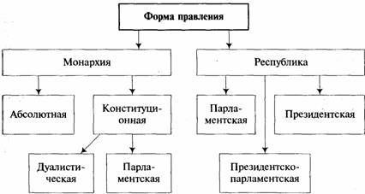

Рис. 1. Формы правления

*Виды монархии:*

1) Абсолютная монархия характеризуется тем, что в руках монарха сосредотачивается вся полнота государственной власти. Он сам издает законы, может непосредственно руководить административной деятельностью или назначать для этого правительство, вершит высший суд. Никаких ограничений его власти нет, по крайней мере юридических, хотя политические, морально-этические, религиозные и иные могут присутствовать и обычно в той или иной мере присутствуют (Саудовская Аравия, Катар, Оман, ОАЭ).

2) Конституционная монархия делится на два вида:

а) ***Дуалистическая монархия*** (начало 20в.)

Она характеризуется определенными признаками:

- правление осуществляет монарх и парламент, которые делят между собой государственную власть;

- монарха от парламента в сфере исполнительной власти;

- полномочия парламента, сильно урезанных монархом

-монарх имеет право вето, право назначения в верхнюю палату, право роспуска парламента.

б) ***Парламентская монархия***

Эта форма существует обычно в высокоразвитых государствах таких, как Япония, Канада, Австралия, Новая Зеландия и др.

Признаки парламентарной монархии:

- ограниченность власти монарха не только в области законодательства, но и в сфере государственного управления и контроля над правительством;

- отсутствие фактической ответственности министров и правительства перед монархом;

- центральное место правительства в системе государственных органов и его ответственность перед парламентом.

*Республика бывает 3 видов:*

1)Президентская республика

Это форма правления, которая характеризуется соединением в руках президента полномочий главы государства и главы правительства (Латинская Америка).

Особенностью является то, что все ветви власти независимы друг от друга и Президент- глава исполнительной власти.

2) Парламентская республика

Она предусматривает приоритетную роль парламента в конституционно-правовом отношении.

Правительство формируется партийным большинством в представительном органе власти (Турция, Италия и др.).

3) Смешанная республика

Этот вид сочетает в себе признаки и президентской, и парламентарной республики (Франция).

1. **Формы государственного устройства по принципу политико-административного устройства**

*Форма государственного устройства* - это национально-территориальная организация государственной власти, характеризующаяся принципами взаимосвязи отдельных составных частей государства и их органов власти между собой и государством в целом.

Форма государственного устройства показывает:

- из каких частей состоит внутренняя структура государства;

- каково правовое положение этих частей и каковы взаимоотношения этих органов;

- как строятся взаимоотношения между центральными и местными государственными органами и др.

Различают *3 основные формы (Рис.2)*:

1. Унитарное государство
2. Федерация
3. Конфедерация

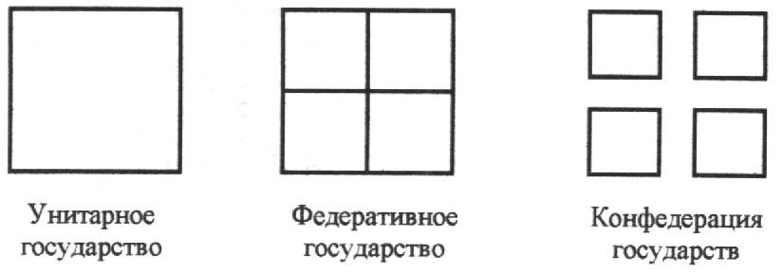

Рис.2 Различия между формами государственного устройства (схема Д. Найса)

1. **Принцип унитаризма**

Означает, что государство не имеет в своем составе иных государственных образований на правах его субъектов.

*Унитарное государство* — единое, оно может делиться только на административно-территориальные части, не обладающие правом иметь собственную политическую власть и проводить самостоятельную политику.

На местах действуют государственные органы и должностные лица, подчиненные центральным органам власти.

Парламент- однопалатный.

Унитарное государство отличается сильной президентской властью и жесткой централизованной структурой исполнительной власти.

Унитарными являются большинство современных государств — Франция, Италия, Испания, Швеция, Египет, Греция, Норвегия и др.

1. **Принцип федерализма**

Предполагает объединение государственных образований на основе договора, конституции в единое государство с делегированием определенных верховных полномочий центру и четким правовым наделением определенными полномочиями субъектов федерации.

Парламент - двухпалатный.

Федерация характеризуется децентрализацией управления, передачей ряда важных его функций субъектом федерации

*Федерация* - сложное (союзное) государство, состоящее из государственных образований, обладающих юридической и определенной политической самостоятельностью.

1. **Принцип конфедерации**

Предполагает объединение нескольких равноправных государств и создание общих центральных органов власти: парламент, правительство, верховный суд.

*Конфедерация* - форма государственного устройства, добровольное объединение независимых стран или республик для достижения конкретных целей, при которой объединившиеся страны и республики, сохраняя суверенитет полностью и значительную независимость, передают часть своих властных полномочий совместным органам власти для координации некоторых действий. Как правило, это внешняя политика, связь, транспорт, вооружённые силы.

В отличие от членства в одной федерации, государство может быть членом нескольких конфедераций одновременно. Судя по историческому опыту, конфедерация с течением времени либо распадается, либо становится федерацией.

Конфедерация характеризуется неустойчивостью и, как правило, либо распадается, либо перерастает в федеративное или унитарное государство. Неустойчивость распад может быть связан, например, с достижением цели для которой конфедерация создавалась или с тем, что, совмещая в себе черты как международно-правовой, так и государственной организации, она, под воздействием тех или иных причин, зачастую теряет равновесие, необходимое для ее сохранения.

В настоящее время конфедераций в мире нет. В то же время конфедеративные элементы присутствуют у ряда союзов, к примеру, Европейского союза, Британского содружества, СНГ. В определенной мере к конфедерации можно отнести Европейский союз, Карибское сообщество.

Последними из существовавших конфедераций были Сербия и Черногория (Сербия + Черногория, 2003—2006гг.)

Сербия и Черногория, две из шести союзных республик бывшего федеративного государства Югославия , пришли к соглашению о сотрудничестве только в некоторых политических областях (например, оборонительный союз и международное представительство).

Каждое государство имело своё собственное законодательство и экономическую политику, а позже — валюту, таможню и другие государственные атрибуты.

В 2002 году, Сербия и Черногория пришли к новому соглашению относительно продолжения сотрудничества в рамках конфедеративного союза, которое, среди других изменений, обещало окончание использования имени "Югославия". 4 февраля 2003 года федеральный парламент провозгласил создание конфедеративного Государственного Союза Сербии и Черногории, кратко — Сербия и Черногория.

После референдума о независимости Черногории 21 мая 2006 года, в результате которого 55,5 % избирателей проголосовали за выход республики из союза, Черногория 3 июня 2006 года, а Сербия 5 июня провозгласили независимость. Союз Сербии и Черногории прекратил существование.

**Тесты**

1. Демократия – это:
2. наличие многопартийности
3. ***власть народа***
4. наличие конституции
5. ***наличие разделения властей***
6. Унитарное государство характеризуется:
7. наличием автономных территориальных единиц
8. ***административно-территориальным делением***
9. разделением власти по субъектам федерации
10. существованием двухпалатного парламента

**Список использованной литературы**

1. Конституция Российской Федерации М. 2008г.
2. Спиридонов Л. И. Теория государства и права. - М.: Знамя, 2005.
3. Чиркин В.Е. Пределы ведения федерации и ее субъектов: разграничение, сотрудничество, субсидиарность // Государство и право. 2002.
4. Свободная электронная энциклопедия Википедия http://ru.wikipedia.org